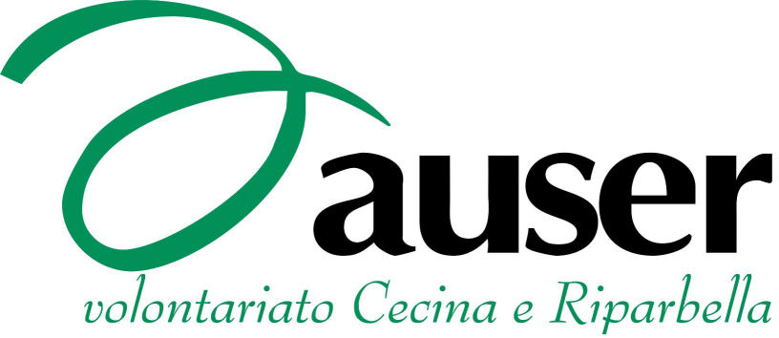

RELAZIONE AL BILANCIO 2013

AUSER VOLONTARIATO - CECINA E RIPABELLA
Via Bellini, 15, 57023 CECINA (LI)

L’AUSER è un’associazione no profit di rivolta al sostegno delle persone in prevalenza anziani in stato di difficoltà e delle loro relazioni; è ispirata a principi di equità sociale e di rispetto delle differenze, di tutela dei diritti, di sviluppo delle opportunità e dei beni comuni.
L’obiettivo della nostra associazione di base su orientamento statutario e applicativo nazionale, è quello di continuare a creare e sviluppare, all’interno della comunità locale, rapporti tra volontari ed utilizzatori dei servizi venendo loro incontro a bisogni sia dei singoli sia della collettività.
Nello sviluppare tale attività cerca di favorire incontri, sviluppare competenze acquisite e non, partecipare a nuove iniziative sia sociali che culturali e ricreative al fine sempre di coprire ed eliminare possibili stati di solitudine e di difficoltà.
Con questo orientamento si è svolta anche nell’anno passato la nostra attività che di seguito dettaglieremo nelle varie voci di bilancio.
Altra attività collaterale dell’AUSER è il “FILO D’ARGENTO”, il telefono amico degli anziani che combatte la solitudine e l’emarginazione, dotato di numero verde nazionale (800 99 59 88) totalmente gratuito disponibile tutti i giorni dalle 08.00 alle 20.00 a livello nazionale.
A puro scopo esplicativo elenchiamo alcune delle attività svolte durante l’anno:
- Gita per la castagnata (tre pullman)
- Gita per la Festa della donna con 150 partecipanti; (3 pullman)
- Festa del tesseramento / Pranzo per la giornata della donna;
- Soggiorno estivo in montagna, con 60 partecipanti;
- Soggiorno alle terme di Monticelli con 14 partecipanti;
- Vacanze “al Mare” anziani del Comune di Cecina dal 3/6 al 9/8 con turni quindicinali che hanno visto una partecipazione costante di 10 associati.
- Partecipazione al progetto “Buon Samaritano” che viene svolto quotidianamente per assistenza alle famiglie disagiate;
- Progetto “Ausilio” per la consegna della spesa a domicilio a persone anziane ed in stato di necessità;
- Attività di “Nonno Point” da ottobre a fine maggio nel quale hanno visto la partecipazione di circa 50/60 soci con l’impegno di 4 nostri Tutors;
- Attività Pre-scuola che hanno visto l’impegno di 6 nostre volontarie in tutte le scuole elementari del nostro Comune;
- Progetto “Nonno Vigile”, già attivo da tempo che ha confermato l’importanza e l’utilità della presenza dei nostri volontari davanti alle scuole elementari, materne e medie di S.P.Palazzi.
Abbiamo partecipato, con volontari ed automezzi, alla giornata raccolta fondi “Pastauser”, alla giornata nazionale del banco alimentare e al banco e raccolta fondi UNICEF con le “pigotte”.

DESCRIZIONI DI ALCUNE VOCI IN BILANCIO
Tesseramento: vengono confermati i dati dell’anno precedente con 1780 Soci;
- Contributi da Enti: circa 29.000,00 euro sono stati determinati dalla nostra assidua attività di coinvolgimento.
- Contributi da diversi: stazionari rispetto al precedente;
- Contributi da Comuni di Riparbella e Montescudaio: invariati per l’anno in corso;
- Contributo da comune di Cecina: nel 2013 è stato saldato il contributo anno 2011/2012 relativo al progetto “Nonno Vigile”;
- Il contributo su convenzione, pari al 6,55%, è determinato dalla quota che ogni associazione di base deve versare al comprensorio di Livorno;
- Affitto locali: invariato rispetto all’anno precedente;
- Carburanti: lieve aumento al prezzo carburante anno 2012, la cui spesa è determinata dal continuo aumento dei costi e dei servizi di trasporto ;
- Manutenzione automezzi: i costi di manutenzione automezzi sono dovuti alla vetustà di diversi automezzi del nostro parco e da alcuni danni causati da piccoli incidenti stradali
- Assicurazione automezzi: € 8.000,00 invariata rispetto all’anno precedente
Tutto questo ha svolto la vostra associazione con voi e i suoi volontari nell’anno 2013 e tanto di più si propone di fare nell’anno in corso . A tal riguardo riteniamo doveroso ringraziare i nostri concittadini che, nonostante il difficile momento economico, hanno risposto con estrema generosità alle nostre iniziative, raccogliendo contributi per € 45.000,00 circa dandoci così la possibilità di incrementare i servizi
Si ringraziano tutti i nostri volontari e volontarie, i dirigenti, gli amministratori, i sindaci revisori che con il loro costante sostegno, la loro attenzione, i preziosi consigli, il continuo lavoro, hanno reso possibile il raggiungimento di questi ottimi risultati.
Ci corre senz’altro l’obbligo di ringraziare in questa occasione anche il Comune di Cecina, Riparbella e Montescudaio e l’ASL per l’indispensabile aiuto fornitaci per il proficuo lavoro della nostra Associazione. Un ringraziamento va anche allo SPI della CGIL che è sempre disponibile alla collaborazione nell’attività di contrattazione, facendosi promotore e portavoce delle nostre richieste nei confronti degli Enti pubblici.

